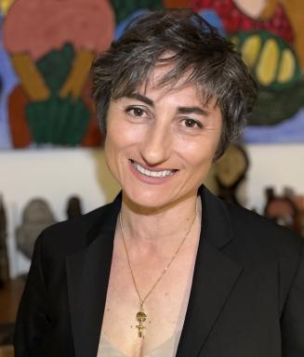 Caroline GRAILLE Caroline GrailleVacataire à l'UniversitéFormatrice indépendante (formation initiale et continue)

Identifiants chercheurs

- IdHAL : caroline-graille
- IdRef : 191607924

Présentation

Socio-anthropologue, Chercheuse associée Laboratoire TROCA, Université de Nouvelle-Calédonie

Publications

Article dans une revue (2)

Deux drapeaux, un seul peuple ?
Benoît Carteron,Caroline Graille,Umberto Cugola
Ethnologie française, 2023, 54 (2), pp.289-311
Article dans une revue
halshs-04225772v1
A-t-on vraiment lu Jean Guiart ?
Caroline Graille
Journal de la Société des Océanistes, 2022, pp.105 - 121. ⟨10.4000/jso.13873⟩
Article dans une revue
hal-04481934v1

Thèse (1)

Des Militants aux Professionnels de la Culture : les représentations de l'identité kanak en Nouvelle-Calédonie (1975-2015)
Caroline Graille
Anthropologie sociale et ethnologie. Université Paul Valéry - Montpellier III, 2015. Français. ⟨NNT : 2015MON30043⟩
Thèse
tel-01281440v1

